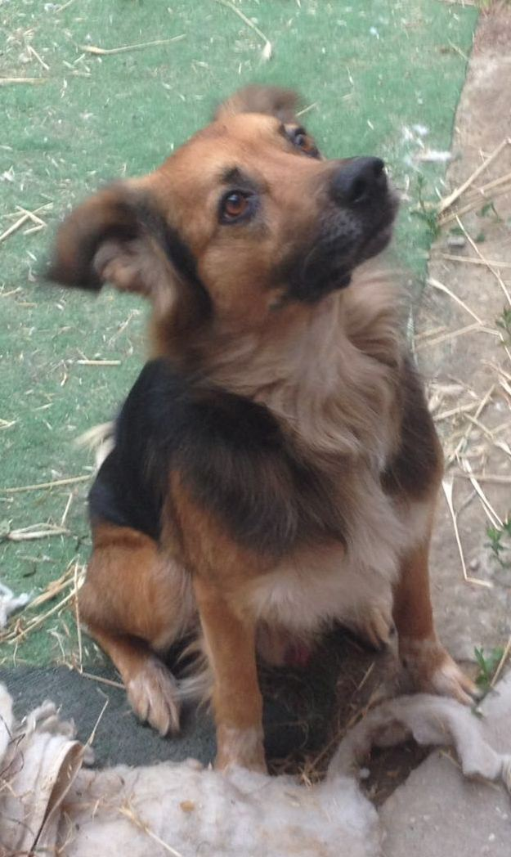

LEO BELLO E BRAVO!
Leo, classe 2014, è un giovanissimo e bellissimo cagnolino di taglia media.
Dolce con tutti, cani, gatti, persone, deve purtroppo lasciare a breve la sua casa.
Chiamate per conoscerlo ed innamorarvene!
Info 3398952135

